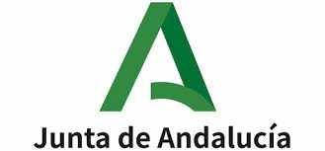
ANEXO I
SOLICITUD AYUDA ESPECIAL DE LA JUNTA DE ANDALUCÍA PARA EL FOMENTO DE LA MOVILIDAD ACADÉMICA ERASMUS. CURSO 2020-21
D. _________________________________________ con NIF________________, SOLICITA la Ayuda Especial de la Junta de Andalucía por entender que cumple los requisitos establecidos para acceder a la misma, según la Orden 3 de junio de 2020.

PLAZA ERASMUS+ PARA EL CURSO 2020 /2021:
Universidad de destino | Código Erasmus | 1º/2º Cuatr. | Duración (meses)
(Deberá adjuntar a la solicitud, la copia de la resolución de concesión de la Beca General Ministerio de Ciencia, Innovación y Universidades, curso 2019/20).

En Córdoba, a …… de…………………… de ……………….

Firmado,

A/A: DIRECTORA GENERAL DE INTERNACIONALIZACIÓN Y PROGRAMAS DE MOVILIDAD.

